ID1000 MINICHIP

transponder ISO da 8mm x 1,4mm

in

applicatore monouso

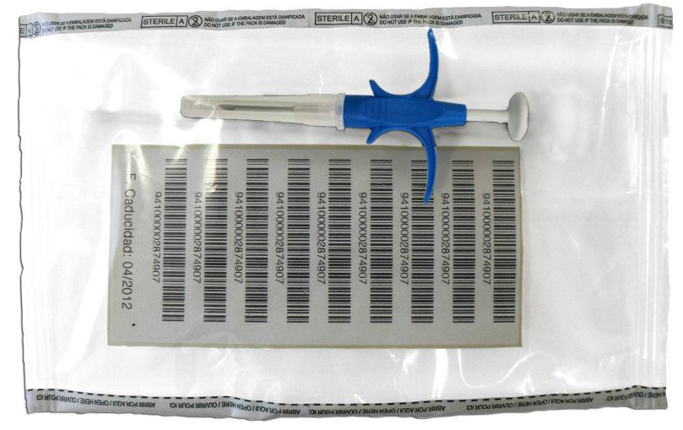

Transponder ID1000 MINICHIP | Caratteristiche tecniche ID1000 MINICHIP
- transponder impiantabile di dimensioni ridotte studiato e costruito per l’identificazione di animali molto piccoli  - incapsulato in vetro biocompatibile antimigrazione e trattato con parylene  - conforme agli standard ISO 11784/11785  - predisposto in applicatore monouso sterile già pronto per l’uso (come foto sopra)  - ago dell’applicatore in acciaio inox AISI304  - confezionato singolarmente in blister sterile  - con 6 etichette adesive  - sterilizzato con ossido di etilene  - validità sterilizzazione: cinque anni  - una confezione contiene 20 pz | Frequenza operativa | 134,2 kHz
 | Protocollo di lettura | ASK, ISO FDX-B sola lettura
 | Distanza di lettura | Sino a 20 cm
 | Classe IP | IP68
 | Temperatura stoccaggio | Da -40°C a +140°C (tempo limitato)
 | Temperatura operativa | Da -20°C a +75°C
 | Dimensioni transponder | Diametro 1,4 mm  Lunghezza 8,5 mm  Peso ---- gr
 | Dimensioni ago | Diametro ---- mm  Lunghezza ---- mm
 | Cod. RFID1000 | Prime 3 cifre del transponder con codice produttore
L’azienda dispone di propria banca dati dei microchip distribuiti

